TRƯỜNG ĐẠI HỌC GIAO THÔNG VẬN TẢI TP. HCM
KHOA CÔNG NGHỆ THÔNG TIN


Đặng Thanh Thân -MSSV
Phan Quang Hà - MSSV
Phan Vinh - MSSV
Đào Duy Tùng - 0751120119
Đinh Thị Ngọc - MSSV
BÁO CÁO CÔNG CỤ VÀ MÔI TRƯỜNG PHÁT TRIỂN PHẦN MỀM
Giáo Viên : Trịnh Văn Chung

MỤC LỤC

I – Tổng quan về quản lí dự án

1 – Khái niệm

2 – Thành phần của 1 dự án

II – Công cụ quản lí dự án

1 – Khái niệm

2 – Phân loại

III – Công cụ sử dụng (Mô hình sử dụng code.google.com và subversion)

A – code.google.com

1 – Khái niệm

2 – Các bước tạo 1 project

3 – Thiết lập chức năng cho project

B – Subversion

1 – Khái niệm

2 – Sử dụng Tortoise SVN

IV – Chương trình quản lí nhân khẩu của phường xã

1 –Mục đích ý tưởng thiết kế

1.1 Mục đích
  - Ý tưởng thiết kế

2 – Chức năng và các đối tượng cần quản lí

3 – Mô hình nghiệp vụ

4– Mô hình CSDL quan hệ , các table

5 – Mô hình chức năng phân cấp

6 – Demo các chức năng

7 – Các vấn đề chưa giải quyết được và hướng phát triển

I – Tổng quan về quản lí dự án
1 – Khái niệm
Quản lí dự án phần mềm là một thuật ngữ bao gồm nhiều loại phần mềm, bao gồm lập kế hoạch kiểm soát chi phí, và quản lý ngân sách,phân bổ nguồn lực , phần mềm cộng tác ,giao tiếp, quản lý chất lượng và các tài liệu hoặc quản lý hệ thống, được sử dụng để đối phó với sự phức tạp của nhiều dự án

Quản lý một dự án phần mềm dù lớn hay nhỏ đều không phải là một việc dễ dàng. Chúng phải lên kế hoạch chi tiết cho từng giai đoạn phát triển của dự án, đảm bảo luồn thông tin giữa các thành viên trong dự án được thông suốt, xây dựng hệ thống quản lý mã và lỗi,… Rất may là hiện nay đã có rất nhiều các công cụ và dịch vụ trực tuyến hỗ trợ quá trình này.
2 – Thành phần của 1 dự án
- Project , phases
- Task
- Plan
- Schedule
- Timesheet
- Files (bao gồm như tài liệu dặc tả, tài liệu phân tích hệ thống)
- Employee: người tham gia
- Reports, statistics:báo cáo về dự án
II – Công cụ quản lí dự án
1 –Khái niệm
Là một hoặc nhiều phần mềm hỗ trợ cho công việc trong quản trị dự án
2 – Phân loại
- Phân loại theo mức độ ứng dụng
  - Công cụ đơn lẻ
  - Công cụ tích hợp
- Phân loại theo môi trường ứng dụng
  - Desktop
  - Web-base
- Các công cụ:
-Desktop:
- MS Project
- MS Team Foundation Server
-Web-base:
- Zoho (http://www.zoho.com/projects/)
- Google (http://code.google.com/hosting/)
- Assembla (http://www.assembla.com/)
- Beanstalk (http://beanstalkapp.com/)
- Sourceforge (http://sourceforge.net/)
- Basecam (http://basecamphq.com/
- Achievo (http://www.achievo.org/)
- dotProject, EDS-DotProject (http://dotproject.net/)

III – Công cụ sử dụng
A – code.google.com
1 – Khái niệm
Google Code là một Hosting free do Gmail cung cấp dùng để quản lý Project theo nhóm bằng SVN (subversion)
Nếu như các bạn có một Project làm theo nhóm mà các thành viên không có điều kiện để gặp nhau nhìu thì Google Code là giải pháp tốt nhất để làm điều này, đương nhiên ngoài SVN thì còn sourcesafe ..., ở đây tôi hướng dẫn các bạn dùng cái phổ biến nhất là SVN trên Google Code
2 – Các bước tạo 1 project
Bước 1: Đăng ký tài khoản gmail:
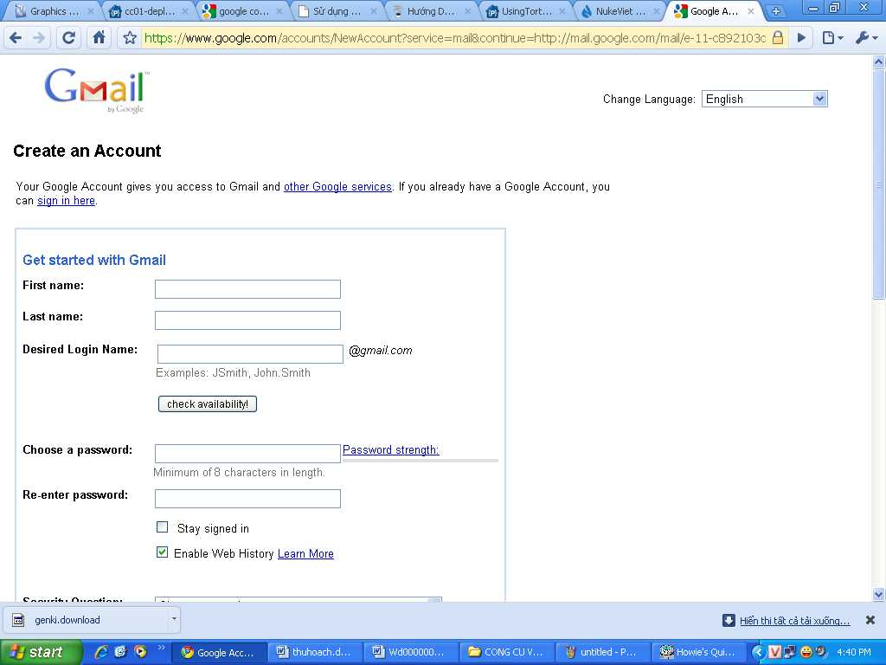
Bước 2: Đăng nhập vào Google Code bằng tài khoản Gmail:
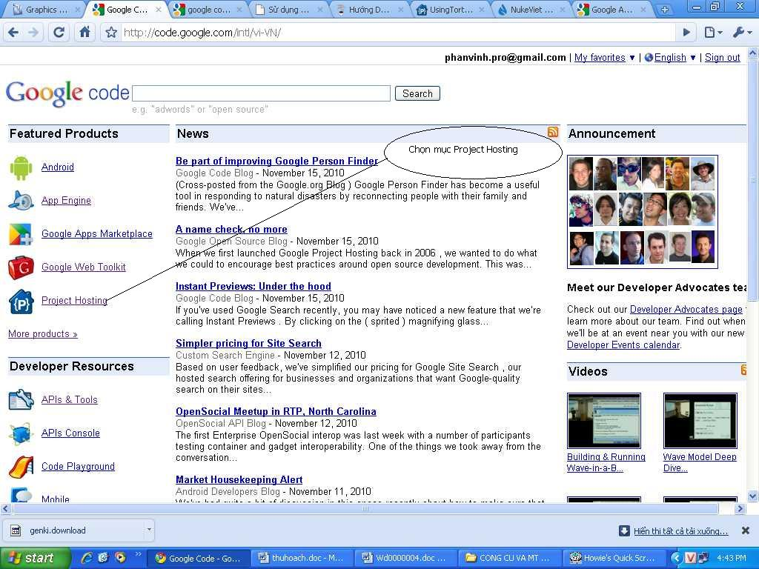
Bước 3 : Chọn mục tạo Project hosting on Google Code :
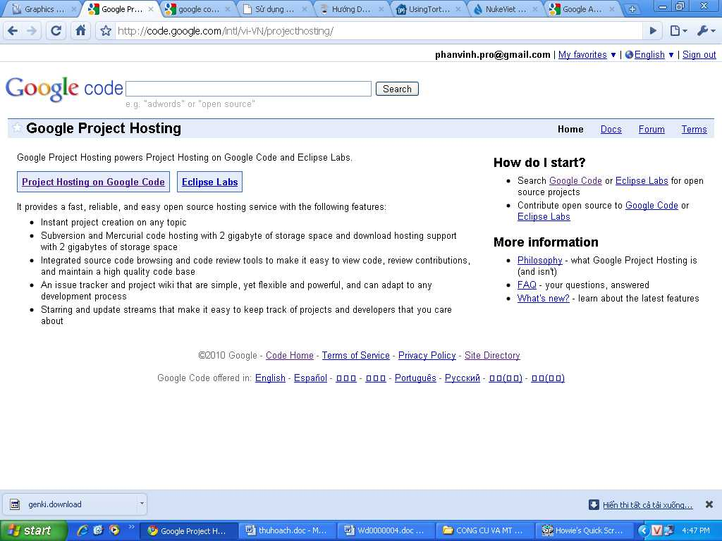
Bước 4 : Tạo mới 1 project :
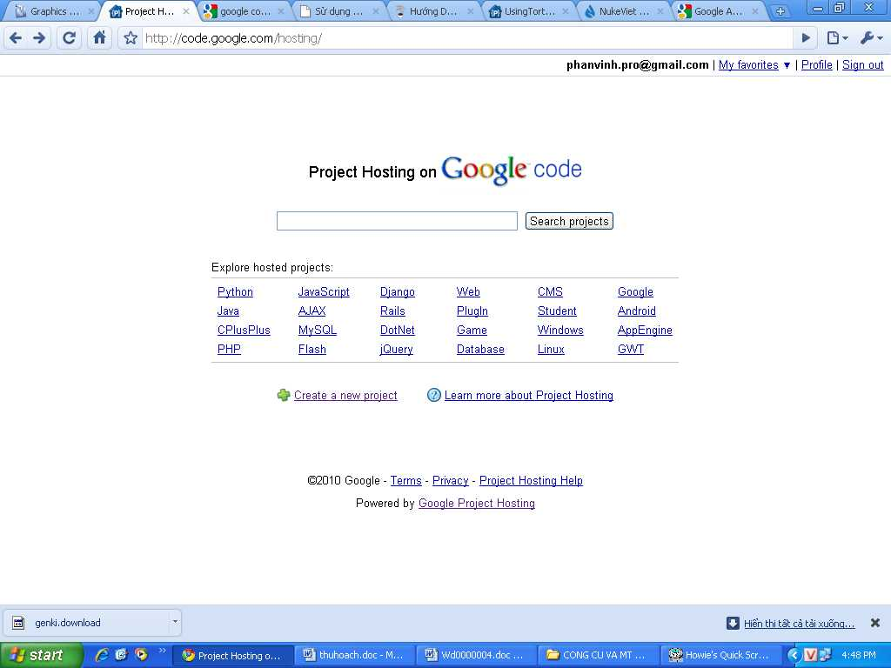
Bước 5 : Điền thông tin của project :
Project name: không viết hoa.
Project summany: mô tả tóm tắt Project
Project description: Mô tả chi tiết về Project
Version control system: Subversion
Source code license: GNU General Public License v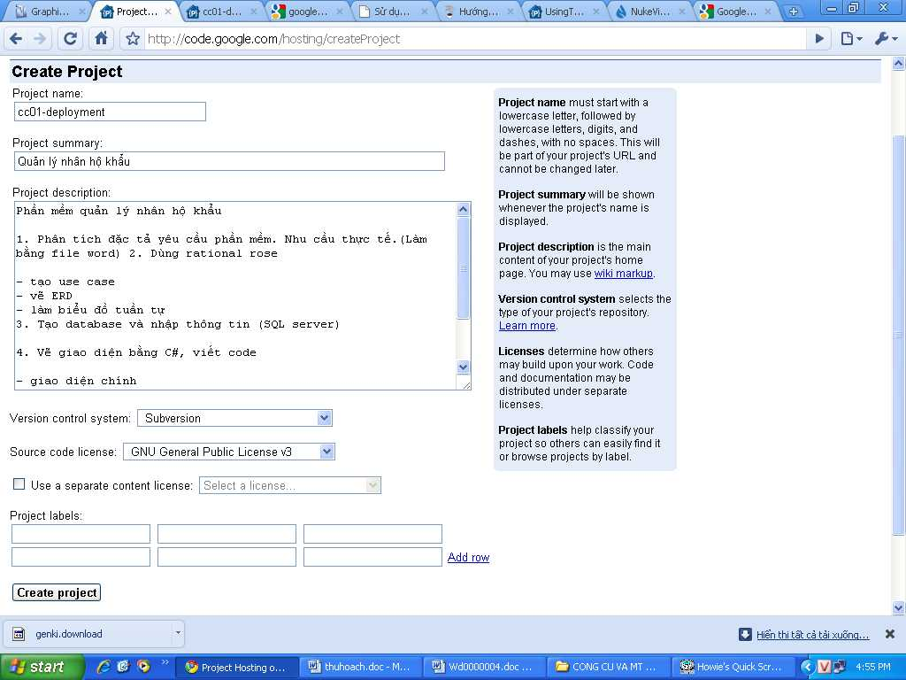

3 – Thiết lập chức năng cho project
a.Trang chủ project (Project Home) :
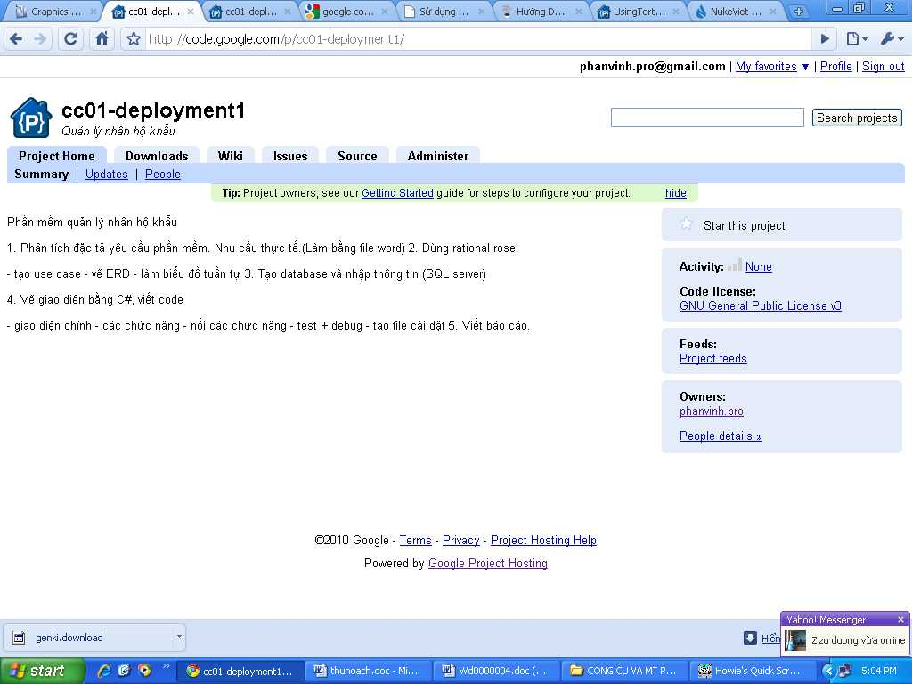
b.Thêm và quản lý các thành viên của 1 project :
-Người nhóm trưởng hoặc người lập ra project có thể thêm các thành viên vào project để họ có thể cùng làm việc trên project vừa tạo ra bằng cách :
a. Click tab People trên giao diện project Home/Administer
b.Click vào tabproject Member
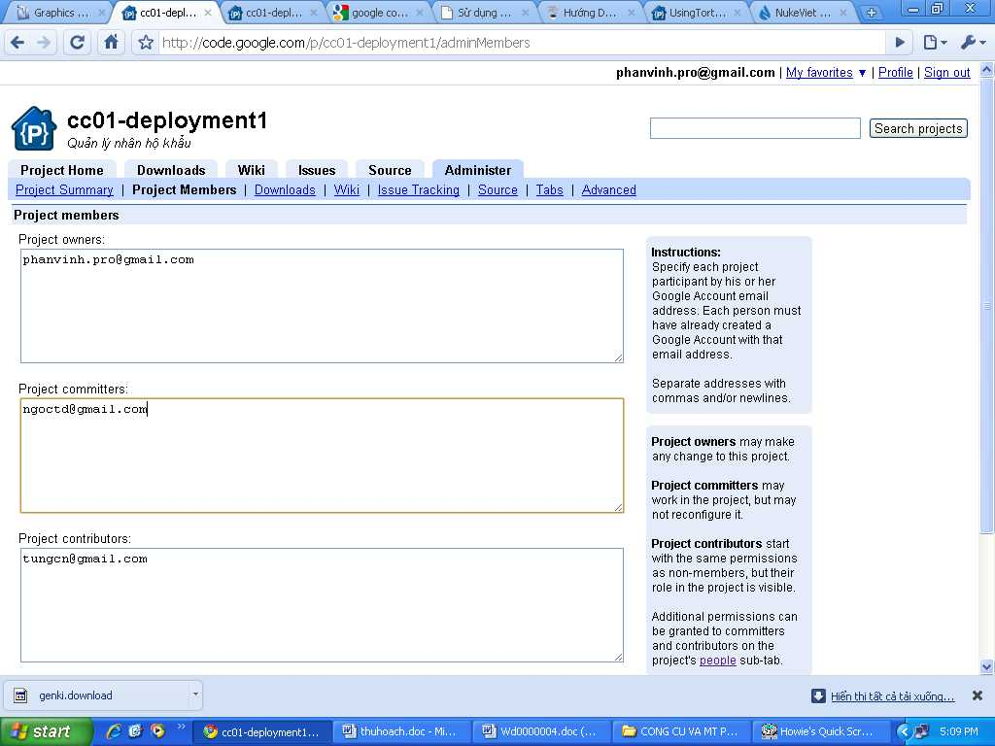
c.Chức năng download :
-Giống như các web host hỗ trợ up/download khác,chức năng này sẽ giúp ta có thể share các phần mềm,các báo cáo,tài liệu cũng như mọi thứ khác để các thành viên trong nhóm có thể download về máy của họ được.
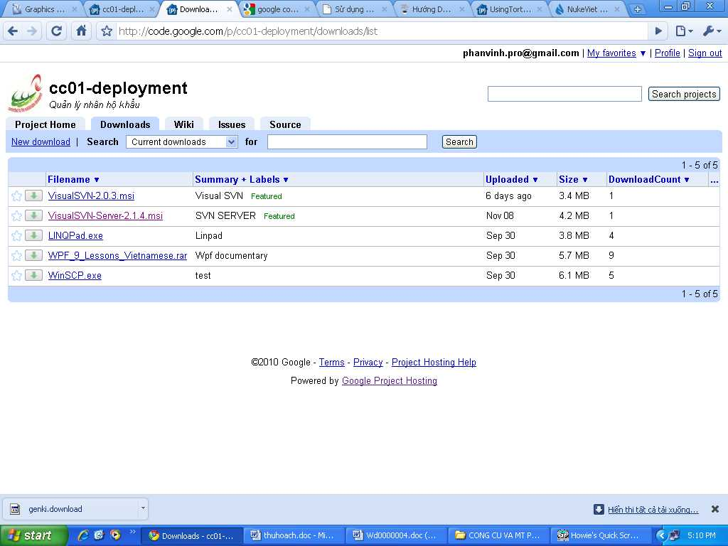
d) Source: Nơi quản lí project
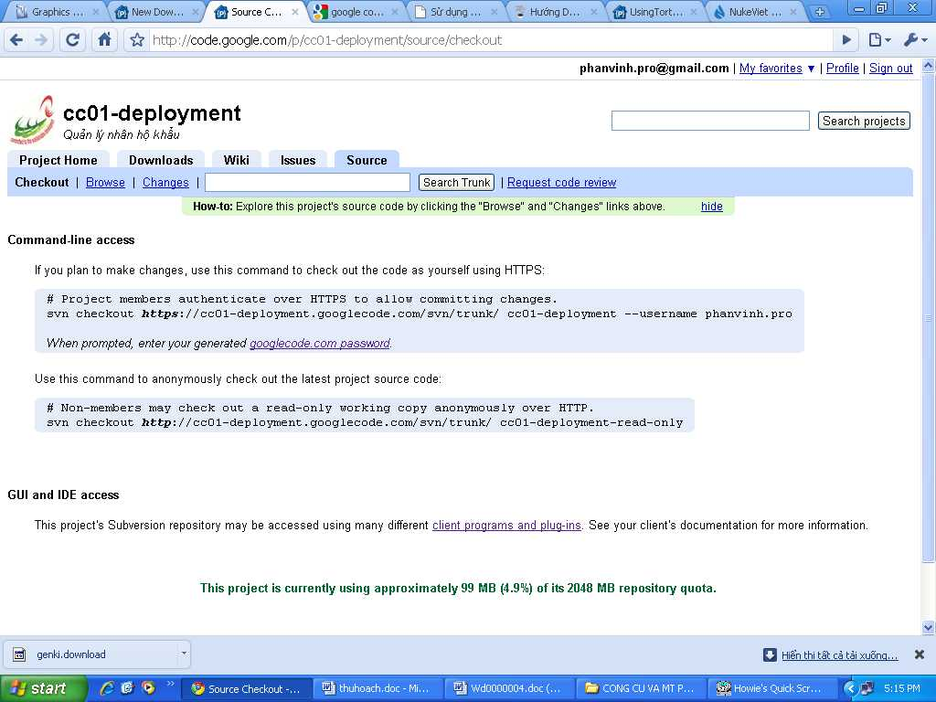
e) Wiki :Nơi định nghĩa hay giải thích về một chức năng hay một từ khóa nào đó.giúp cho những thành viên có thể dựa vào wiki để hiểu rõ hơn về dự án
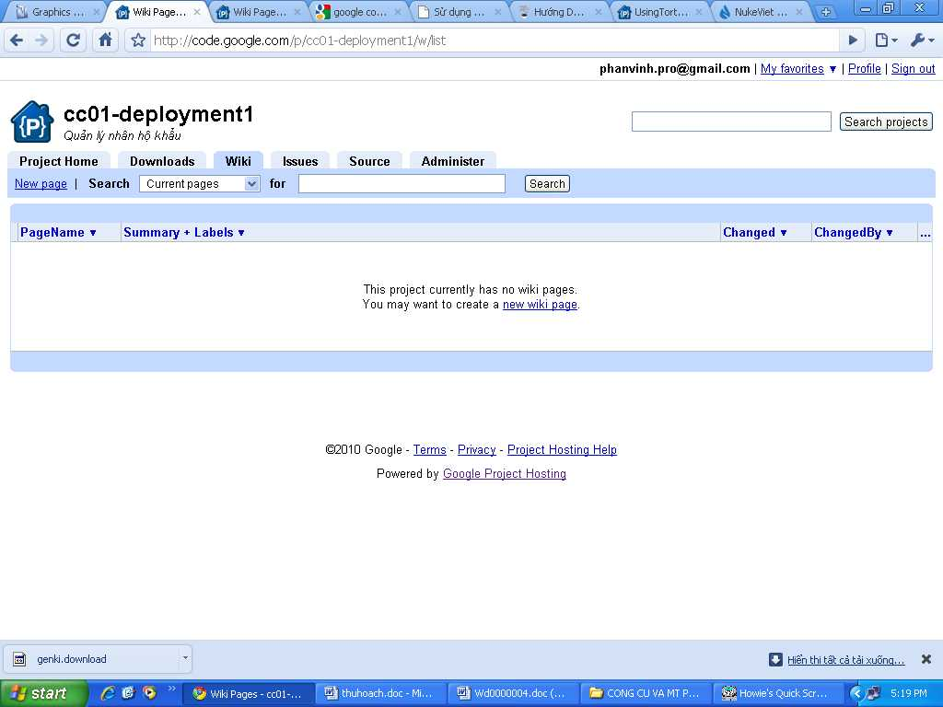
f) issues: Nơi phân công công việc ,nhiệm vụ của những thành viên trong nhóm
Trên giao diện trang chủ của project chọn tab issues.
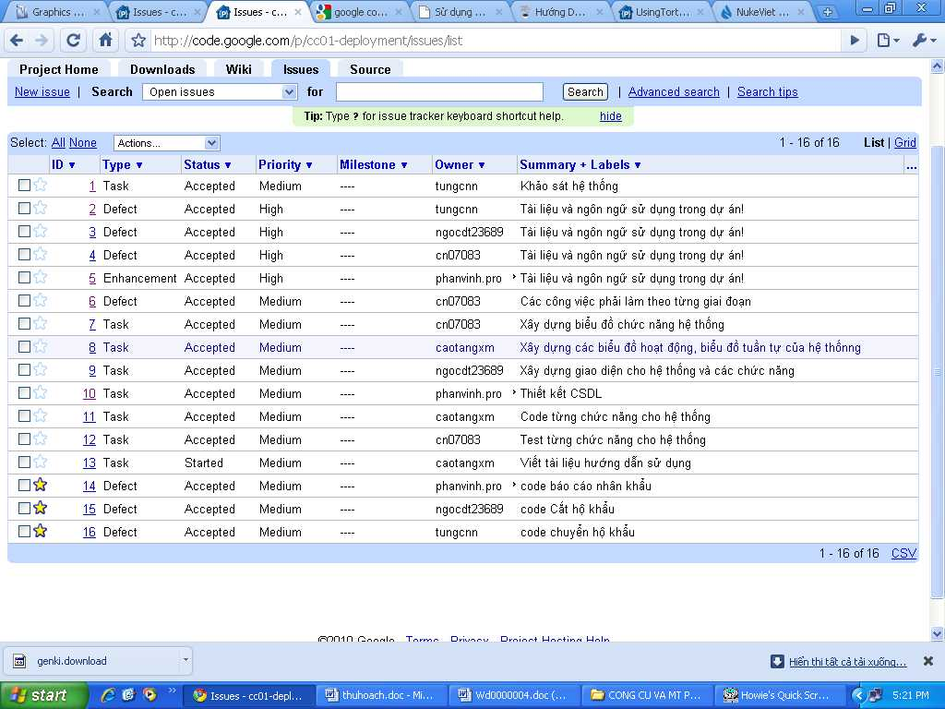
g.Xóa project :
Sau khi hoàn thành project hoặc trong quá trình thực hiện project gặp rắc rối dẫn đến việc phải hủy project đi người tạo ra project có thể hủy project này đi bằng cách: Trên giao diện trang chủ của project chọn tab Administer chọn mục Advanced ,chọn delete project,toàn bộ nội dung của project sẽ được xóa.
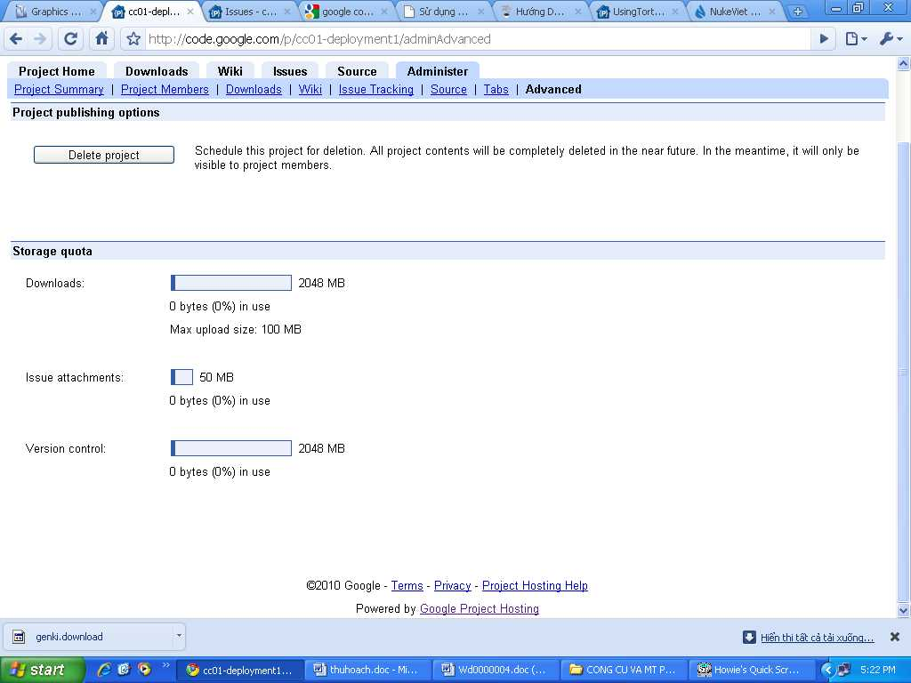

B – Subversion
1 – Khái niệm
VCS là gì?
Hệ thống quản lý phiên bản (Version control system - VCS) là một dạng phần mềm Quản lý mã nguồn (Source Code Management- SCM)
Vì sao phải sử dụng VCS:
VCS là hệ thống hỗ trợ làm việc theo nhóm rất hiệu quả. Khi một nhóm làm việc cùng trên một project, việc nhiều người cùng chỉnh sửa nội dung của một file là điều không thể tránh khỏi. VCS cung cấp các chức năng để có thể thực hiện việc này một cách đơn giản và an toàn.
Subversion là gì?
Subversion (SVN) là một phần mềm VCS dùng để quản lý và kiểm tra các phiên bản mã nguồn khác nhau trong quá trình phát triển mã nguồn.
Hệ thống Subversion quản lý tập trung trên 1 máy chủ Google code.Để tương tác với hệ thống này, chúng ta phải thông qua một phần mềm trung gian (gọi là chương trình phía client (khách) của Subversion system). Ở đây chúng tôi chọn phần mềm TortoiseSVN để thực hiện
TortoiseSVN là chương trình phía client của Subversion Control. Chương trình có thể download tạihttp://tortoisesvn.net/downloads/.
Có hai bản :
- 32bit : dùng cho win xp , vista , win 7 chạy trên nên 32bit
- 64bit dùng cho vista , win 7 chạy trên nên 64bit
Ở đây mình dùng win Xp nên chọn sản phầm chạy trên nên 32bit (cách cài đặt , sự dụng tương tự cho bản 64 bit )
Chạy file TortoiseSVN-1.6.6.17493-win32-svn-1.6.6.msi để cài đặt
2 – Sử dụng tortoise SVN
a. Repo-browser.
- Repo-Browser cho phép chúng ta xem cấu trúc và tình trạng của Repository. Với Repo-Browser mình có thể thực hiện các tác vụ như sao chép, di chuyển, tạo mới, xoá đổi tên thư mục, file trực tiếp trên Repository.
- Chọn TortoiseSVN -> Repo-browser.
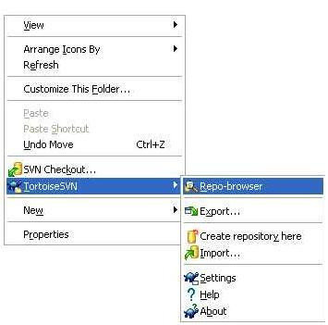 | Nhập địa chỉ Repository  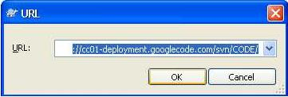  Nhập usernam va pass:  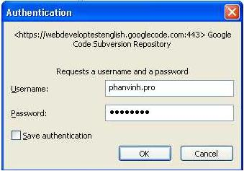

b. CheckOut.
Thực hiện việc checkout giúp các thành viên làm làm việc dễ dàng và chủ động hơn
Tạo mới 1 thư mục rỗng dùng để chứa project.Trên thư mục đó chuột phải chọn SVNCheckout.Thực hiện đúng các thao tác như sau :
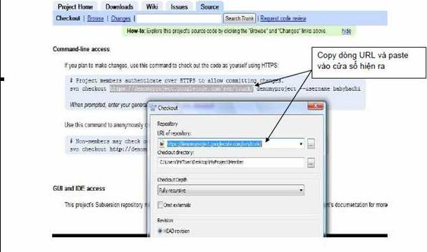
c. Update.
Sau khi CheckOut phiên bản về máy để làm việc, chúng ta có thể thường xuyên cập nhật (Update) những phiên bản mới nhất về bằng cách Click chuột phải lên thư mục đã copy về máy và chọn SVN Update.
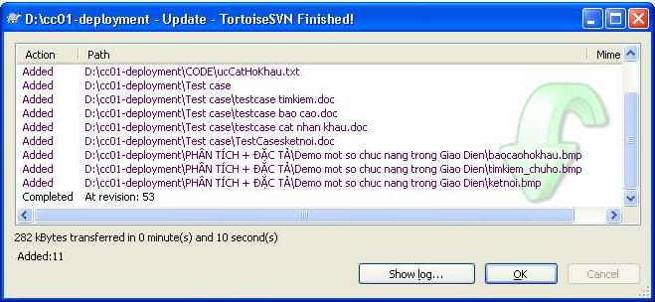
d. Commit:
Sau khi thực việc các thao tác như tạo mới ,sửa đổi,xử lí xung đột trên thư mục checkout về chúng ta cần thực hiện Commit .Để lưu những thay đổi mình trên server (code.google.com)
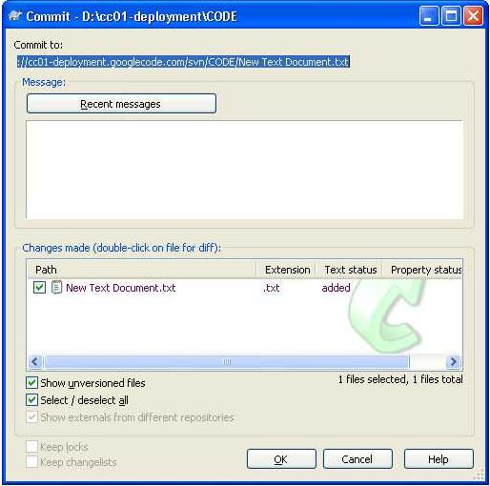
f. Create Patch.
Create Patch giúp các người quản lý và các thành viên trong dự án có thể kiểm soát được những thay đổi trong một file tại thời điểm nào đó như ai đã thay đổi và thay đổi những gì?
Để Create Patch thì trước khi Commit những thay đổi của bạn lên Server ta làm như sau: trên thư mục chứa File thay đổi ta Click chuột phải chọn TortoiseSVN ->Create Patch.
Sau đó ta sẽ lựa chọn những File mà muốn tạo Create Patch và nó sẽ tạo ra file có dạng như sau:
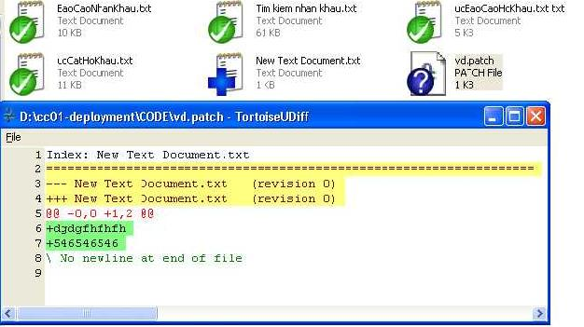
g. Show Log.
Click chuột phải và chọn TortoiseSVN -> Show Log để xem thay đổi revision

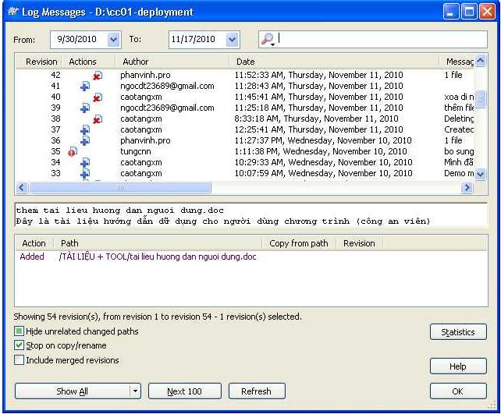
Nhìn vào bảng Log Messages ta có thể thấy được rất chi tiết từ ngày … , đến ngày … có những ai đăng nhập vào Server và làm những gì với file nào. Như vậy người quản lý dự án có thể biết được các thành viên trong dự án đang làm gì và từ đó đề xuất kế hoạch làm việc tiếp theo.
h.Check for modification
Xem những thông tin trên file bị thay đổi và thay đổi cái gì
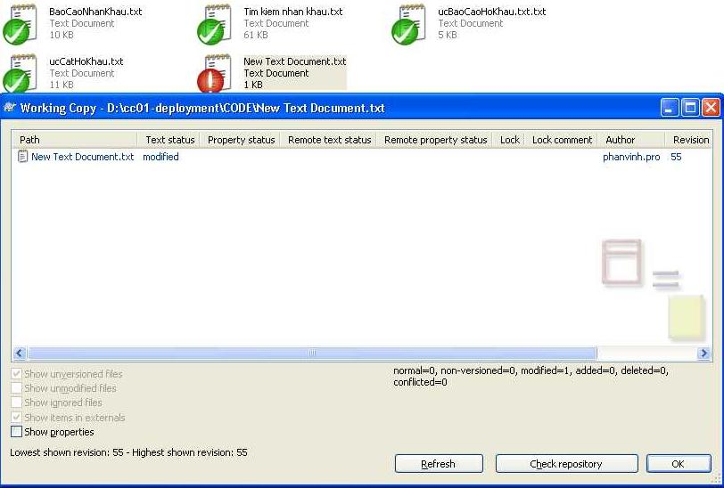
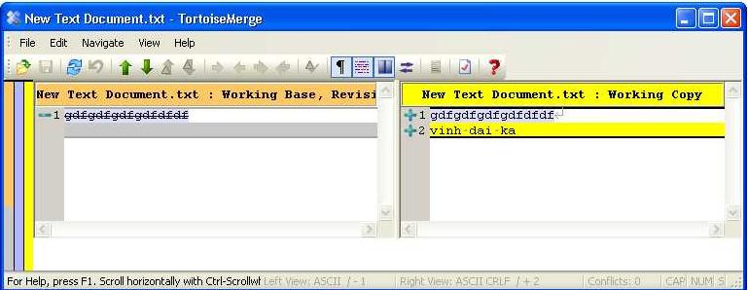
i) Xử lí khi bị conflict
Conflict xảy ra khi 2 client đồng thời thay đổi nội dung của của 1 file.
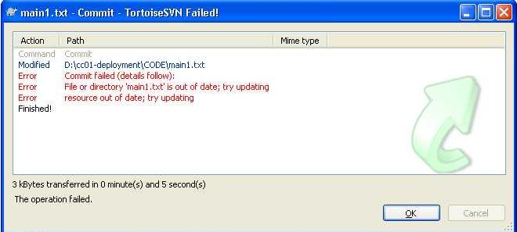
Biểu tượng thông báo lỗi conflict
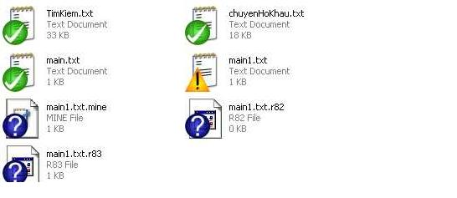
Cách khắc phục:
Trước tiên bạn phải update. Click chuột phải, chọn SVN update. File main1.txt của bạn sẽ được copy qua main1.txt.mine, còn file main1.txt sẽ có nội dung mà cả 2 client đã thay đổi. Xem file main1.txt để “đoán” xem chuyện gì đã xảy ra và chỉnh sửa lại. Hoặc bạn có thể dùng check modification tool(click chuột phải, chọn TortoiseSVN→Check for modification).
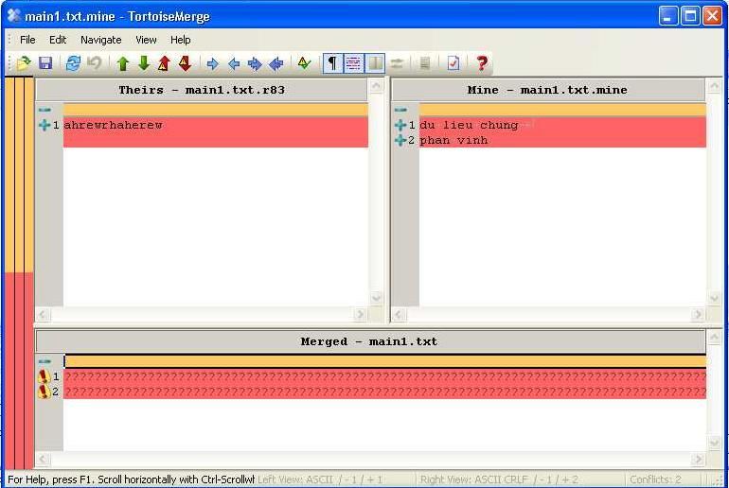
Sau khi đã chỉnh sửa xong file main.cpp, bạn phải thông báo cho SVN rằng conflict đã được fix bằng cách click chuột phải, chọn TortoiseSVN→Resolved… Sau đó mới có thể commit được
.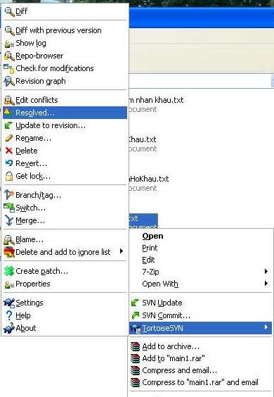

IV – CHƯƠNG TRÌNH QUẢN LÝ NHÂN HỘ KHẨU PHƯỜNG/XÃ:
- Mục đích, ý tưởng thiết kế
1.1 Mục đích:
  - Nhằm thuận lợi hơn trong việc quản lý nhân hộ khẩu cấp phường, xã lâu nay vẫn thực hiện bằng phương pháp thủ công, gây mất thời gian, phiền hà và khó giải quyết rắc rối.
  - Nhằm đưa ứng dụng CNTT vào việc quản lý hành chính ngày càng nhiều hơn trong

1.2 Ý tưởng thiết kế:
- Việc quản lý nhân hộ khẩu theo hướng truyền thống là theo sổ hộ khẩu. Tất cả các thông tin về nhân hộ khẩu đều nằm trong sổ Hộ khẩu. Thay vì lưu bằng sổ, tất cả các thông tin về hộ khẩu cũng như nhân khẩu sẽ được lưu trữ trong CSDL hành chính.
- Đặc trưng của Hộ khẩu là Sổ hộ khẩu và chủ hộ.
- Mỗi gia đình có thể có 1 hoặc nhiều hộ khẩu và mỗi hộ khẩu buộc phải có 1 chủ hộ. Việc đăng kí hộ khẩu mới, cắt hay nhập hộ khẩu đều phải được sự đồng ý của chủ hộ.
- Đơn vị quản lý nhân hộ khẩu là công an phường, xã. Khác với cơ quan tư pháp là quản lý hộ tịch (những thông tin cá nhân theo thời gian sinh sống). Việc quản lý tài khoản chỉ những Công an viên chuyên trách bên quản lý hộ khẩu nắm giữ tài khoản quản lý chương trình. Tất cả các thao tác xóa, sửa thông trên dữ liệu đều phải được lưu vết.
- Thông tin cá nhân của người mất tích, chuyển đi sẽ được lưu lại để phòng trường hợp thất lạc thông tin, làm mới hoặc

- Chức năng và các đối tượng cần quản lý
- Các đối tượng cần quản lý
    - Công an viên: Công an viên có tài khoản để đăng nhập vào hệ thống quản lý. Có thể có 1 hoặc nhiều tài khoản. Khi có yêu cầu chuyển, cắt, tra cứu, báo cáo, Công an viên kiểm tra thông tin các nhân người yêu cầu và các thông tin cần thiết để đăng nhập hệ thống khi có yêu cầu xác đáng.

    - Hộ khẩu: Mỗi hộ khẩu có một số hộ khẩu để không trùng lặp với các hộ khẩu khác quy định số nhà, đường, phường/ xã, Quận/ Huyện, Tỉnh và thông tin chủ hộ: họ, tên, bí danh, giới tính, dân tộc, tôn giáo, năm sinh, nguyên quán, nghề nghiệp, CMND, ngày cấp, nơi cấp.

    - Chi tiết hộ khẩu lưu: Lưu lại các thông tin về cắt, di chuyển hộ khẩu, nhân khẩu trong hộ khẩu

    - Nhân khẩu: Quản lý các thông tin về họ tên, bí danh, giới tính, dân tộc, tôn giáo địa chỉ, năm sinh, nơi sinh, số nhà, nguyên quán, CMND, ngày cấp, nơi cấp, tình trạng (vi phạm hoặc không – thể hiện về mặt pháp luật để quản lý việc cư trú, an ninh của Công An), quan hệ với chủ hộ, ngày nhập khẩu. Mỗi nhân khẩu được xem là một đối tượng

    - Nhân khẩu lưu: Nhằm lưu lại các thông tin về việc cắt, chuyển nhân hộ khẩu để tra cứu khi cần thiết, làm trung gian sau khi cắt nhân khẩu để chuyển tới hộ khẩu mới.

    - Đối tượng vi phạm: quản lí đối tượng vi phạm( về mặt pháp luật) có mã đối tượng vi phạm, ngày vi phạm, tội danh, loại hình phạm tội (hành chính, dân sự hay hình sự), mục quản lý và ghi chú.
- Các chức năng chính chương trình cần đạt được:
    - Công an viên là người đăng nhập đầu tiên bằng tài khoản của mình. Khi có yêu cầu xác đáng. Thí dụ như khi cắt hộ khẩu hoặc chuyển hộ khẩu phải có sự đồng ý của chủ hộ, bằng giấy ủy quyền hoặc trực tiếp. Công an viên sẽ tiến hành các chức năng cần thiết theo yêu cầu.
    - Đăng kí hộ khẩu mới, đối với những gia đình chưa đăng kí lần nào
    - Cắt hộ khẩu: nhân khẩu có ý định chuyển đi sang hộ khẩu khác, có vợ hoặc chồng và phải được sự đồng ý của Chủ hộ muốn cắt.
    - Nhập hộ khẩu: Nhân khẩu vừa tách hộ khẩu và có nhu cầu được nhập mới vào hộ khẩu khác và phải được sự đồng ý của chủ hộ muốn nhập. Khi nhập hộ khẩu không nhất thiết là phải là cha, mẹ, anh, chị, em mà có thể là chú bác, cô ruột hoặc họ…
    - Báo cáo nhân hộ khẩu: Trường hợp có yêu cầu báo cáo thống kê về dân số, về đối tượng chính sách, đối tượng đang độ tuổi lao động…
    - Tra cứu thông tin nhân hộ khẩu theo tên chủ hộ, theo CMND, theo số hộ khẩu…
- ahgahga

- Mô hình nghiệp vụ
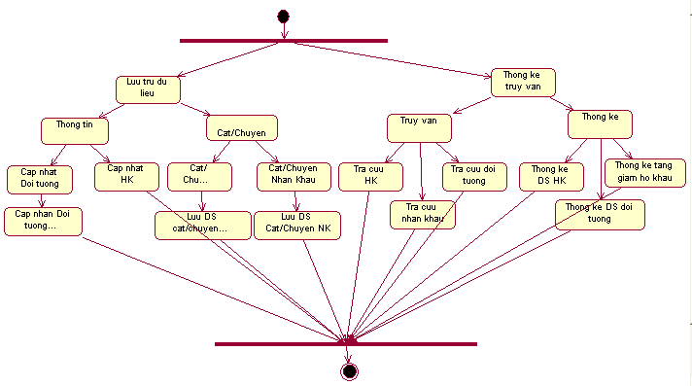
- Mô hình CSDL quan hệ - Xây dựng dữ liệu các Table:

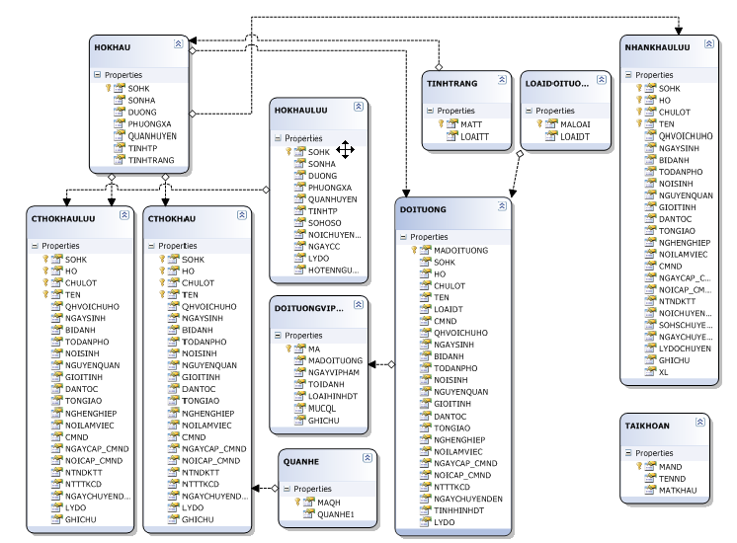

Ta có các table:
- HOKHAU: Lưu trữ các thông tin về hộ khẩu
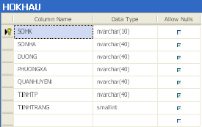
Các thuộc tính:
    - SHK: Số hộ khẩu
    - SONHA : Số nhà
    - DUONG : Địa chỉ đường
    - PHUONGXA: Phường( Xã)
    - QUANHUEN : Quận (Huyện)
    - TINHTP : Tỉnh (Thành phố )
    - TINHTRANG : Tình trạng hiện tại của hộ khẩu (về các thông tin chủ hộ, chuyển, nhập…)

- HOKHAULUU:
Các thuộc tính:
    - SHK: Số hộ khẩu
    - SONHA : Số nhà
    - DUONG : Địa chỉ đường
    - PHUONGXA: Phường( Xã)
    - QUANHUEN : Quận (Huyện)
    - TINHTP : Tỉnh (Thành phố )
    - SOHOSO : Mã số hồ sơ lưu trữ
    - NOICHUYENDEN : Nơi chuyển đến
    - NGAYCC : Ngày cắt chuyển
    - LYDO : Lý do
    - HOTENNGUOIKYHS : Họ tên người kí hồ sơ (người chịu trách nhiệm khi có yêu cầu cung cấp thông tin sai phạm)

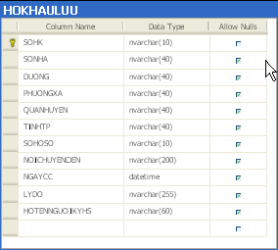
- LOAIDOITUONG:
Các thuộc tính
    - MALOAI: khóa chính quản lý loại đối tượng
    - LOAIDT: Tên đối tượng (thương bệnh binh…)
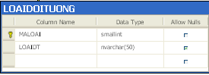

    - QUANHE: Lưu trữ quan hệ của các thành viên trong HOKHAU
Các thuộc tính
    - MAQH: Mã quan hệ
    - QUANHE: Tên quan hệ (con, cha, vợ…)
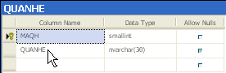
- TINHTRANG: Lưu trữ thông tin tình trạng của hộ khẩu hiện tại
Các thuộc tính:
    - MATT: Mã tình trạng
    - LOAITT : Loại tình trạng
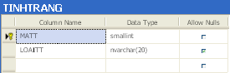
- CHITIETHOKHAU: Thể hiện thông tin chi tiết hộ khẩu
Các thuộc tính:
    - SOHK : Số hộ khẩu
    - HO, CHULOT, TEN: Họ tên nhân khẩu
    - QHVOICHUHO: Quan hệ với chủ hộ
    - NGAYSINH : Ngày sinh
    - BIDANH : Bí danh
    - TODANPHO : Tổ dân phố
    - NOISINH: Nơi sinh
    - NGUYENQUAN : Nguyên quán
    - GIOITINH: Giới tính
    - DANTOC: Dân tộc
    - TONGIAO : Tôn giác
    - NGHENGHIEP: Nghề nghiệp
    - NOILAMVIEC : Nơi lam việc
    - CMND : Số chứng minh nhân dân
    - NGAYCAP_CMND: Ngày cấp CMND
    - NOICAP_CMND: Nơi cấp CMND
    - NTNDKTT : Ngày đăng kí thường trú
    - NTTTKCD: Nơi đăng kí thường trú trước khi chuyển đến
    - NGAYCHUYENDI: Ngày chuyển đi
    - LYDO: Lý do chuyển
    - GHICHU : Ghi chú dành cho những phần riêng

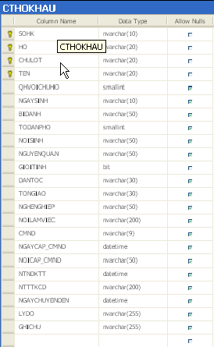
- CHITIETHOKHAULUU
Các thuộc tính:
    - SOHK : Số hộ khẩu
    - HO, CHULOT, TEN: Họ tên nhân khẩu
    - QHVOICHUHO: Quan hệ với chủ hộ
    - NGAYSINH : Ngày sinh
    - BIDANH : Bí danh
    - TODANPHO : Tổ dân phố
    - NOISINH: Nơi sinh
    - NGUYENQUAN : Nguyên quán
    - GIOITINH: Giới tính
    - DANTOC: Dân tộc
    - TONGIAO : Tôn giác
    - NGHENGHIEP: Nghề nghiệp
    - NOILAMVIEC : Nơi lam việc
    - CMND : Số chứng minh nhân dân
    - NGAYCAP_CMND: Ngày cấp CMND
    - NOICAP_CMND: Nơi cấp CMND
    - NTNDKTT : Ngày đăng kí thường trú
    - NTTTKCD: Nơi đăng ki thường trú trước khi chuyển đến
    - NGAYCHUYENDI: Ngày chuyển đi
    - LYDO: Lý do chuyển
    - GHICHU : Ghi chú dành cho những phần riêng

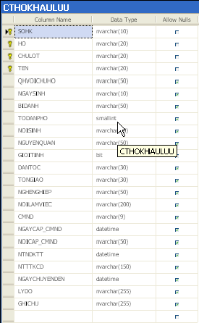
- TAIKHOAN: Tài khoản được cấp cho Công an viên
Các thuộc tính:
    - MAND : Mã đăng nhập
    - TENDN : Tên user đăng nhập
    - MATKHAU: Mật khẩu đăng nhập
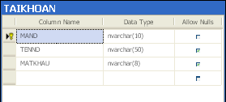
- NHANKHAULUU: Lưu thông tin nhân khẩu:
Các thuộc tính:
    - SOHK : Số hộ khẩu
    - HO, CHULOT, TEN: Họ tên nhân khẩu
    - QHVOICHUHO: Quan hệ với chủ hộ
    - NGAYSINH : Ngày sinh
    - BIDANH : Bí danh
    - TODANPHO : Tổ dân phố
    - NOISINH: Nơi sinh
    - NGUYENQUAN : Nguyên quán
    - GIOITINH: Giới tính
    - DANTOC: Dân tộc
    - TONGIAO : Tôn giác
    - NGHENGHIEP: Nghề nghiệp
    - NOILAMVIEC : Nơi lam việc
    - NGAYCAP_CMND: Ngày cấp CMND
    - NOICAP_CMND: Nơi cấp CMND
    - NTNDKTT : Ngày đăng kí thường trú
    - NOICHUYENDEN : Nơi chuyển đến
    - NGAYCHUYENDI: Ngày chuyển đi
    - SOHSCHUYENDI : Số hồ sơ chuyển đi
    - LYDO: Lý do chuyển
    - GHICHU : Ghi chú dành cho những phần riêng
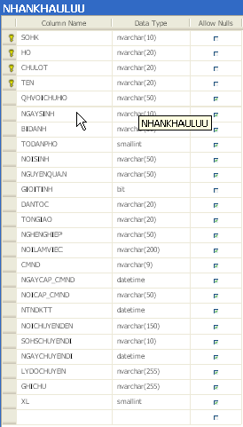
- DOITUONG: phân biệt các đối tượng để hoạc định chính sách (thương bệnh binh, người khuyết tật, già neo đơn…)
Các thuộc tính:
    - MADOITUONG: Mã đối tượng
    - SOHK : Tham chiếu đến HOKHAU
    - HO, CHULOT, TEN : Họ tên đối tượng
    - LOAIDOITUONG: Loại đối tượng
    - CMND: Số chứng minh nhân dân
    - QHVOICHUHO: quan hệ với chủ hộ (cha, con, anh, chị vợ…)
    - NGAYSINH: ngày sinh của đối tượng
    - BIDANH : tên thường gọi của đối tượng
    - TODANPHO : tổ dân phố nơi đối tượng đăng kí thường trú
    - NOISINH: Nơi sinh
    - GIOITINH: Giới tính
    - DANTOC: Dân tộc
    - TONGIAO : Tôn giác
    - NGHENGHIEP: Nghề nghiệp
    - NOILAMVIEC : Nơi lam việc
    - NGAYCAP_CMND: Ngày cấp CMND
    - NOICAP_CMND: Nơi cấp CMND
    - NTNDKTT : Ngày đăng kí thường trú
    - NOICHUYENDEN : Nơi chuyển đến
    - NGAYCHUYENDEN: Ngày chuyển đến (nơi đăng đang đăng kí hộ khẩu thường trú)
    - LYDO : Lý do chuyển

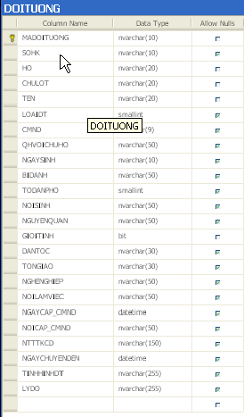

- DOITUONGVIPHAM
Các thuộc tính:
    - MA : Mã vi phạm
    - MADOITUONG : Mã đối tượng
    - NGAYVIPHAM : Ngày vi phạm
    - TOIDANH : Tội danh
    - LOAIHINHDT: Loại hình
    - MUCQL: Mục quản lý
    - GHICHU : Ghi chú
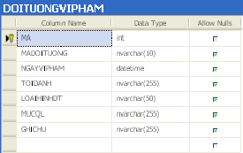

- Mô hình chức năng phân cấp:
5.1 Cắt chuyển hộ khẩu
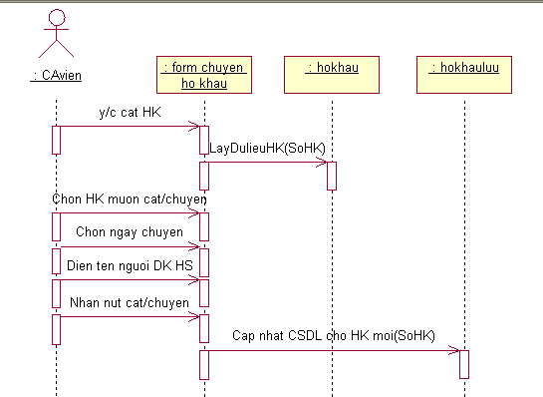
5.2 Tìm kiếm: Tìm kiếm theo họ tên, CMND, tên chủ hộ
Biểu đồ tuần tự chức năng tìm kiếm
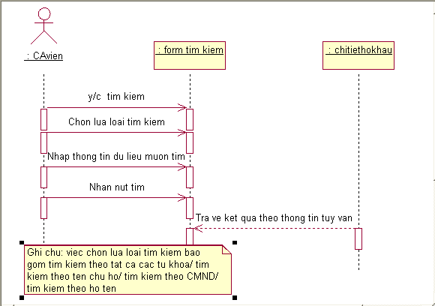
5.3 Báo cáo
Biểu đồ tuần tự chức năng báo cáo
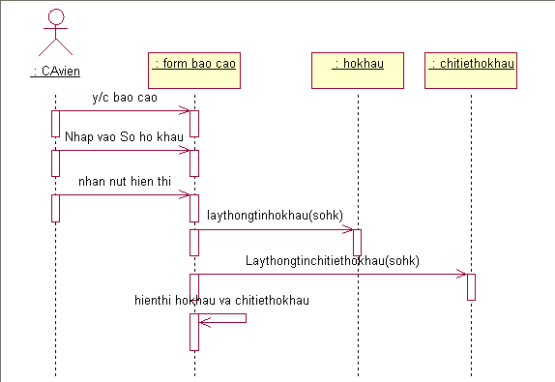
  - Cập nhật đối tượng vi phạm
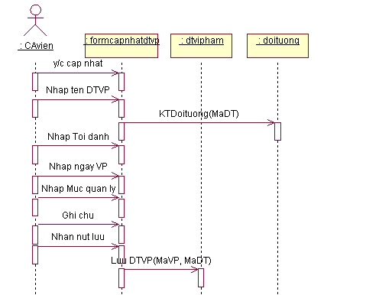
  - Cắt nhân khẩu:
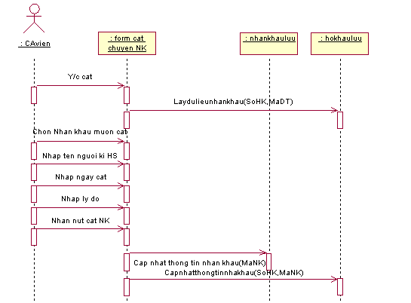

- Demo các chức năng
  - Chuyển hộ khẩu
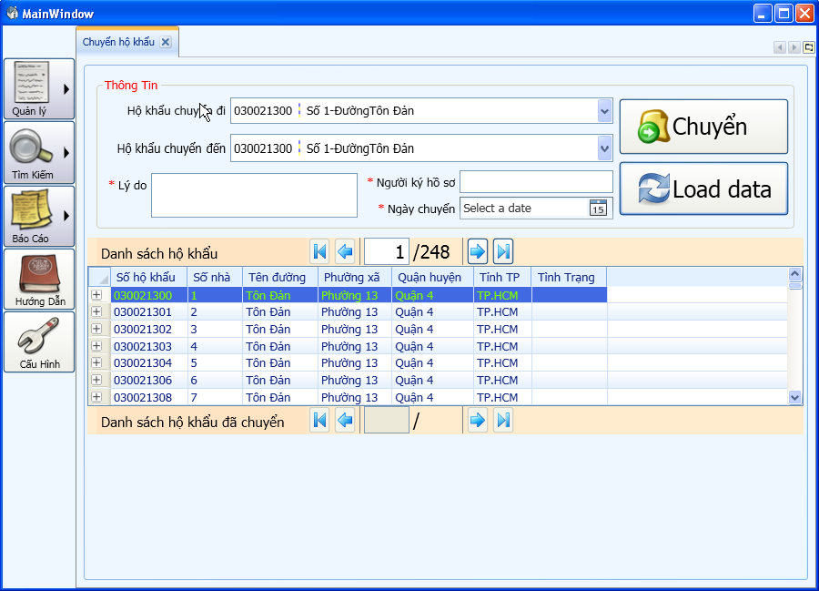

  - Cắt hộ khẩu
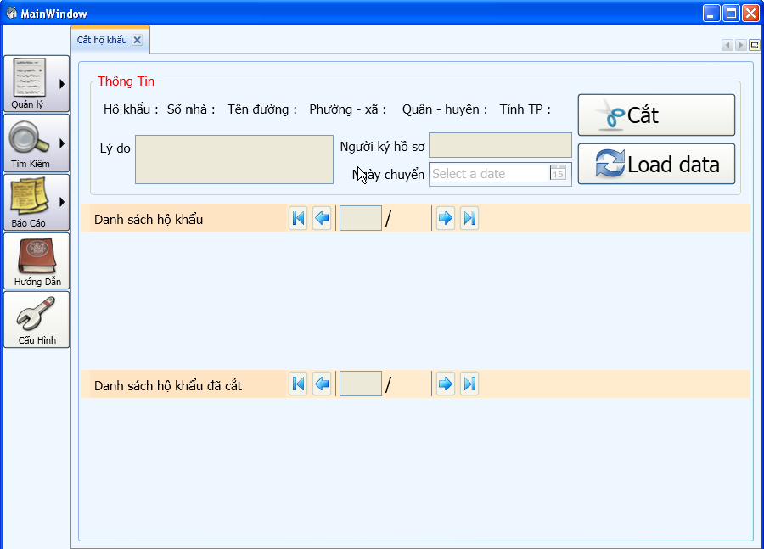

  - Tìm kiếm
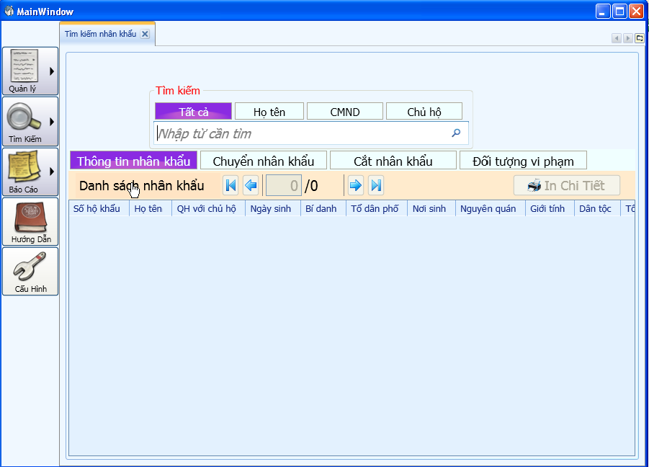

  - Báo cáo
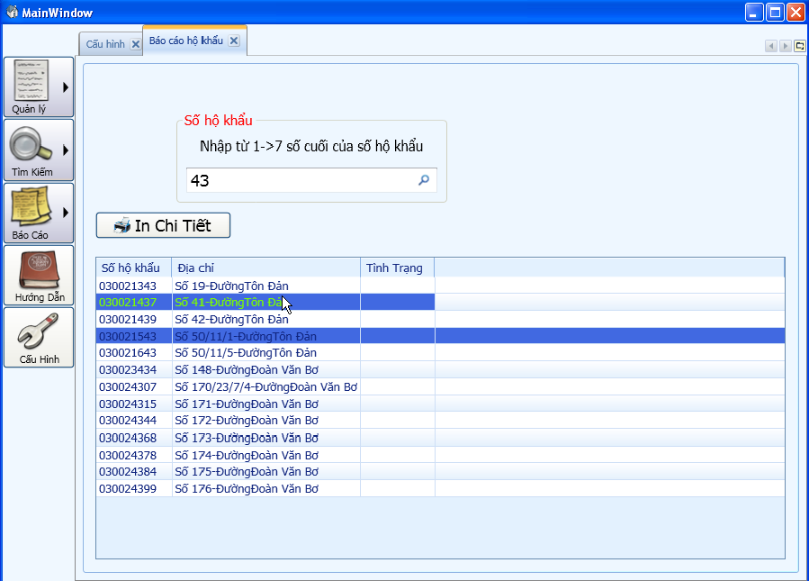
7 Các vấn đề chưa phát triển và hướng giải quyết
7.1 Các vấn đề còn chưa giải quyết được
- Việc cắt chuyển hộ khẩu chỉ làm được trong 1 khu vực phường (xã) cố định thế nên CSDL được lưu giữ, cập nhật chỉ một nơi
- Việc báo cáo thống kê chưa thực hiện được các chức năng:
    - Báo cáo theo độ tuổi
    - Báo theo đối tượng vi phạm
    - Báo cáo theo số lượng nhân khẩu trong hộ
7.2 Hướng giải quyết
- Đối với CSDL dùng chung cần có cơ chế xử lý giao tranh dữ liệu
- Ứng dụng các báo cáo thống kê cần thực hiện theo các modul thời gian hoàn thành sẽ nhanh hơn

